UNIVERSIDAD NACIONAL
AUTÓNOMA DE MÉXICO


FACULTAD DE INGENIERIA

TRABAJO: Simulación de circuito oscilador

EQUIPO:
SANTIAGO CRUZ CARLOS

ASIGNATURA: Circuitos Integrados

GRUPO: 1

05/05/2006, Ciudad Universitaria, México

SIMULACIÓN DE CIRCUITO GENERADOR DE ONDA TRIANGULAR
Especificaciones: oscilador de 5KHz, 10 Hz, 100KHz, 1MHz.

 | F | C | R=1/(WC)
 | 5.00E+03 | 1.0000E-09 | 3.183E+04 |  | 1nF | 1.00E-09
5KHz | 5.00E+03 | 1.0000E-08 | 3.183E+03 |  | 10nF | 1.00E-08
 | 5.00E+03 | 1.0000E-06 | 3.183E+01 |  | 1uF | 1.00E-06
 | 1.00E+01 | 1.00E-09 | 1.592E+07 |  | 2.2uF | 2.20E-06
10 Hz | 1.00E+01 | 1.00E-06 | 1.592E+04 |  | 10uF | 1.00E-05
 | 1.00E+01 | 2.20E-06 | 7.234E+03 |  | 47uF | 4.70E-05
 | 1.00E+05 | 1.00E-09 | 1.592E+03 |  | 1pF | 1.00E-12
100KHz | 1.00E+05 | 1.00E-06 | 1.592E+00 |  | 1nF | 1.00E-09
 | 1.00E+05 | 2.20E-06 | 7.234E-01
1MHz | 1.00E+09 | 1.00E-12 | 1.591546E+05

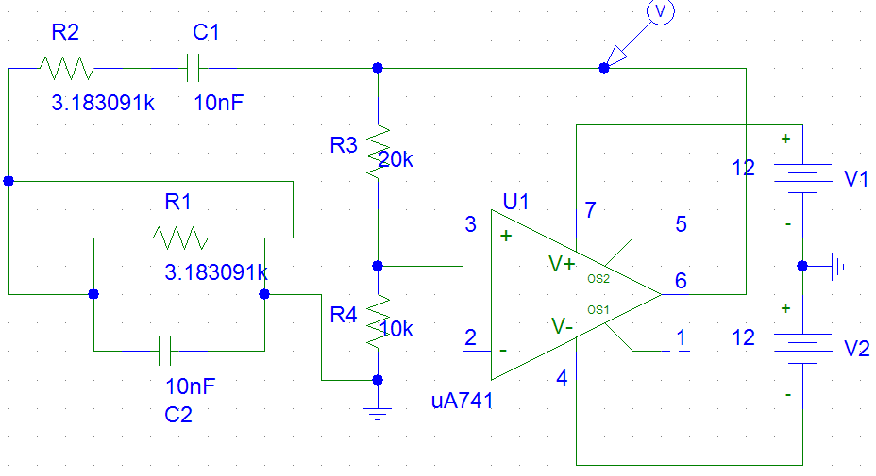

K=(1+R3/R4)=3

R3=2*R4

R4=10k→ R3=20k

Simulación 5 [kHz] → oscilador diseñado en clase

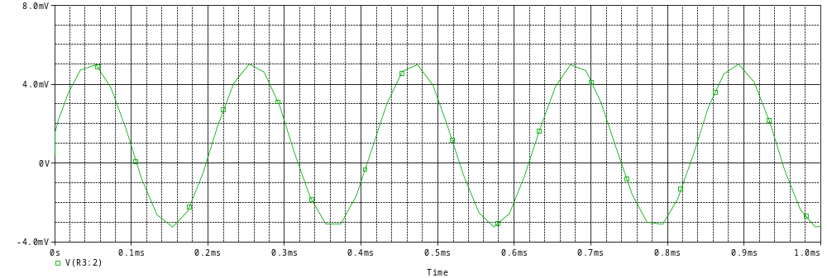

Espectro en frecuencias
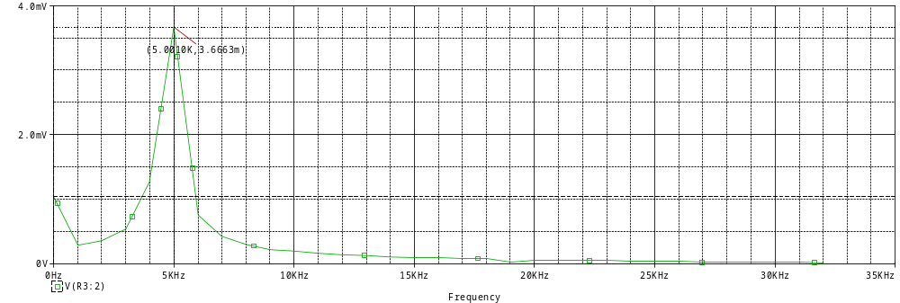

Simulación 10 [Hz] 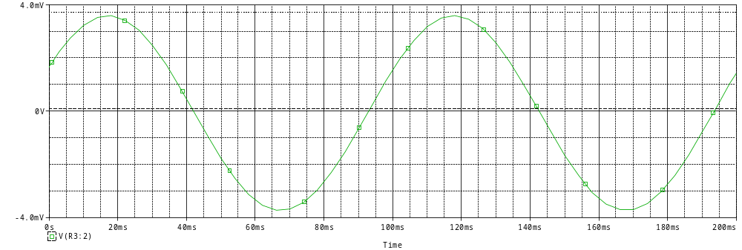
Espectro en frecuencias
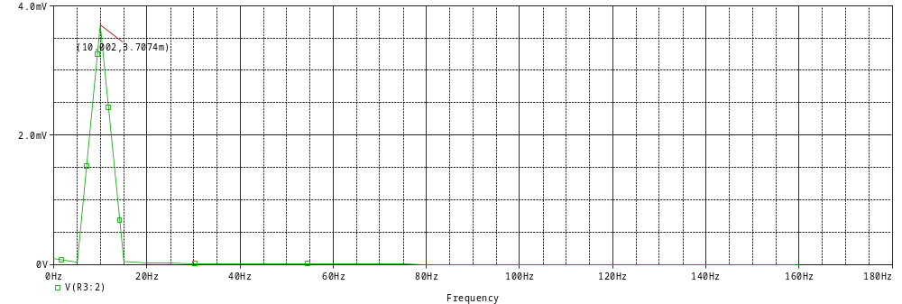

Simulación 100 [KHz]
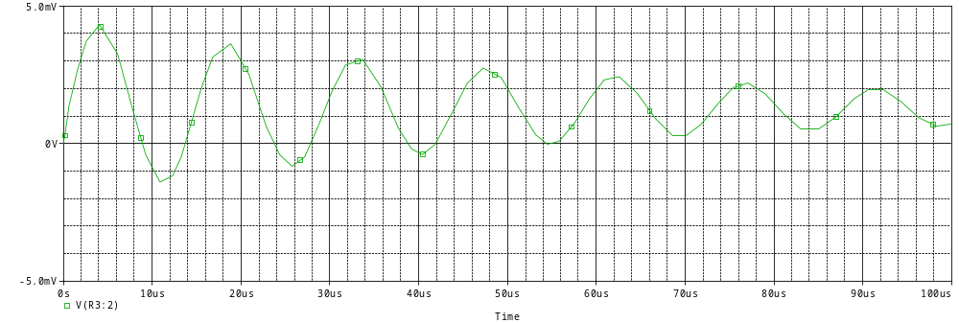
Espectro en frecuencias
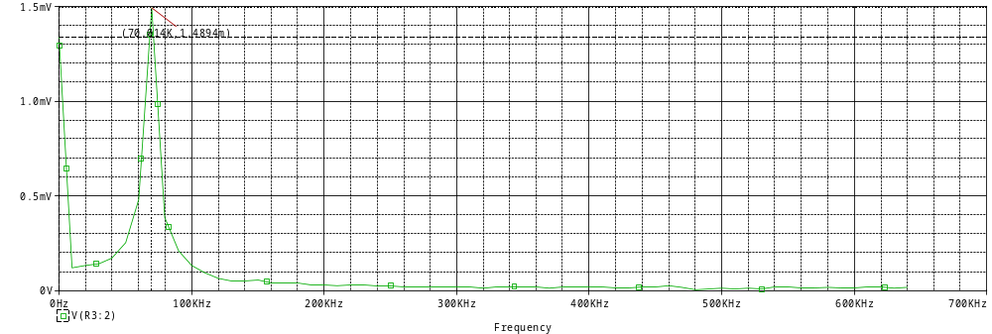

Simulación 1 [MHz]

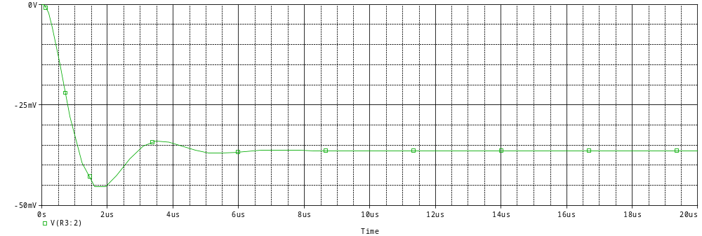
Espectro en frecuencias

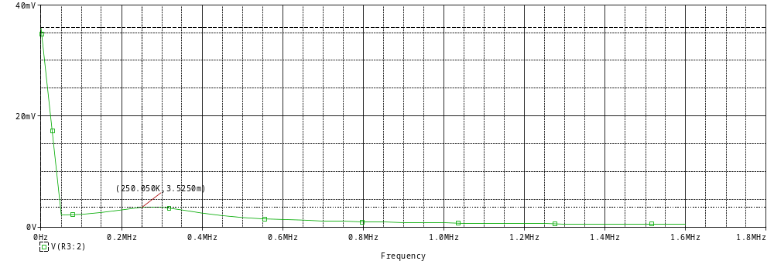

Resolver:
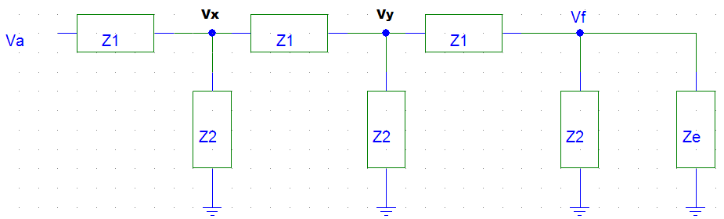
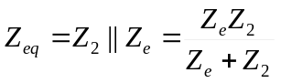--------------------(1)
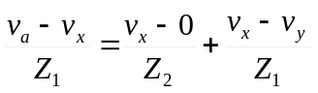---------------------------(2)

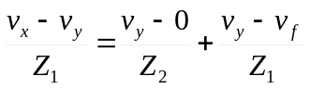--------------------(3)
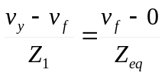-----------------------(4)

Reacomodando de (2):

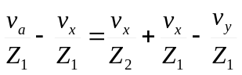
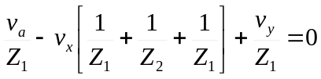-----------------------(A)
Reacomodando de (3):

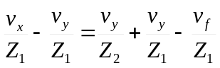

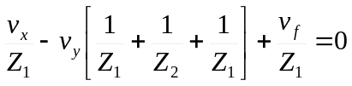
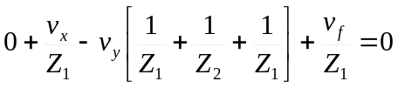----------------------------(B)
Reacomodando de (4):

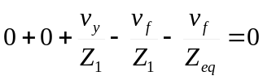
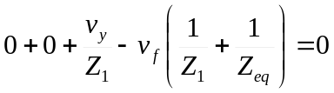----------------------------------(C)

Tenemos un sistema de ecuaciones:

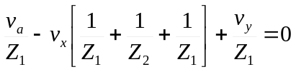-------------------------- (A)
---------------------- (B)
---------------------------- (C)

De (C)
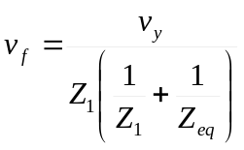

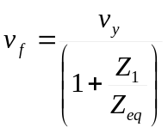 sustituyendo en (B)

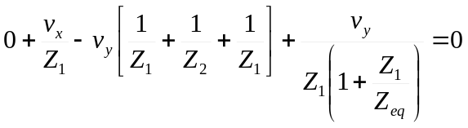
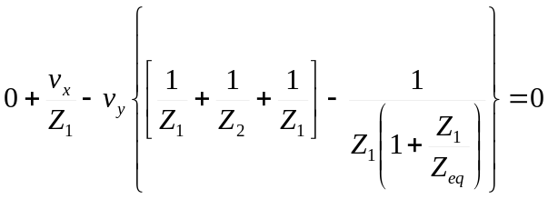----------------------------(D)

Teniendo el sistema de ecuaciones:

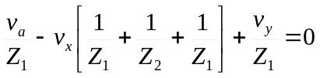-------------------------- (A)
----------------------------(D)

Resolver para Vx y Vy, para después despejar Va y Vf

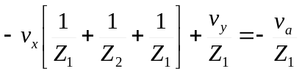
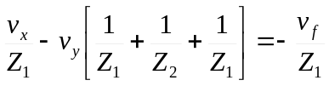
Obtenemos la matriz
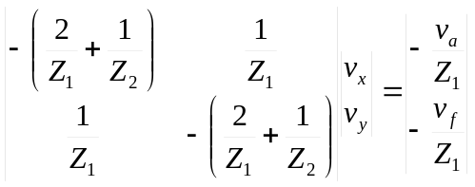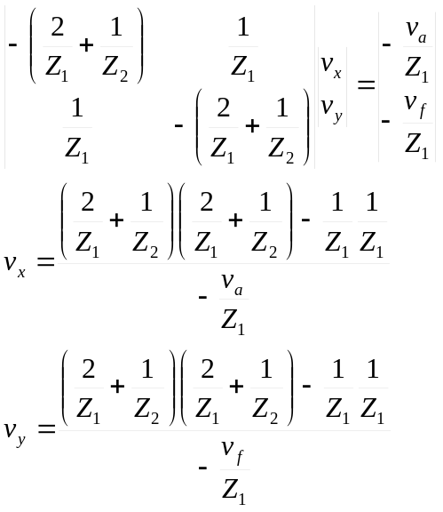

De (4)

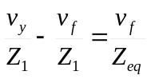
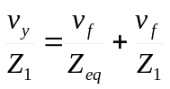
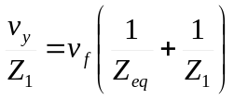
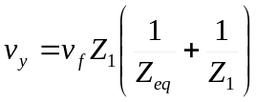----------------(5)
(5) en (3)

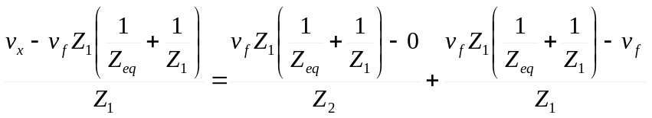
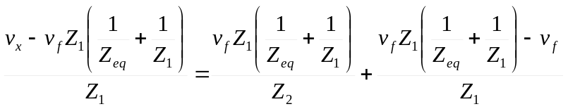
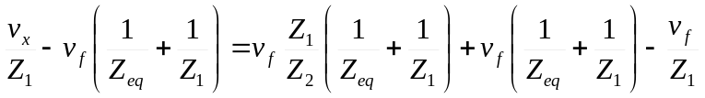

Despejando Vx

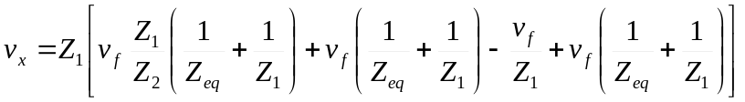------------------------------------(6)

(6) en dos

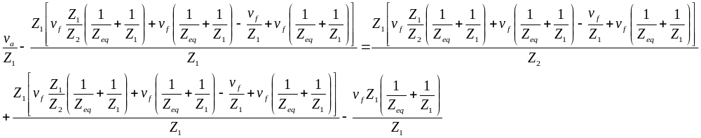
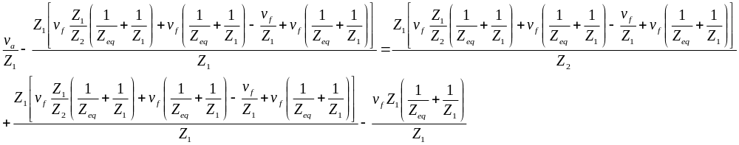

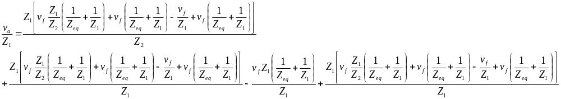factorizando vf

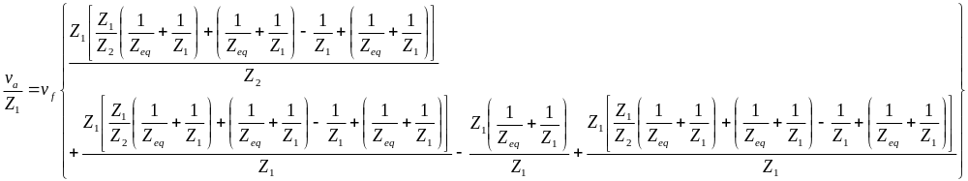

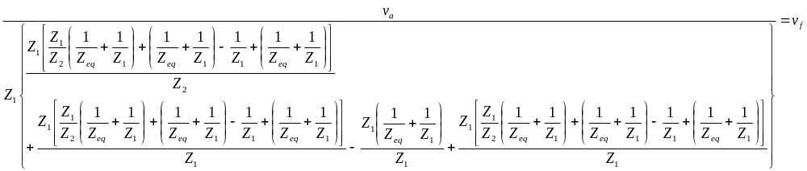

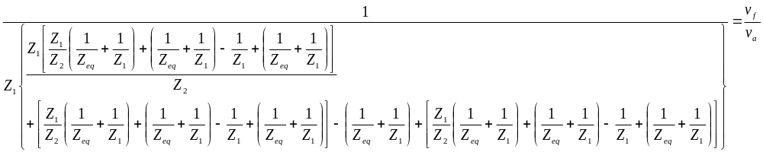

Simplificando

